I “GIOCHI DI UNA VOLTA” ALL’ARIA APERTA

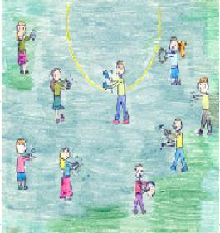

Cari Nonni vi intervistiamo…………
NONNO Romildo 76 anni
NONNA Diomira 75 anni
NOME DEL GIOC0

"Ludo"
In quanti si giocava

a coppie

Dove?
in qualsiasi luogo all'aperto o al chiuso.

Che cosa occorreva…
strumenti riciclati che potevano emettere suoni e rumori.
( se non si trovava nulla andavano bene anche solo le mani).

Come si giocava e con quali regole
Al ritmo di una delle tante filastrocche conosciute, si battevano le mani o gli strumenti cercando, da posti lontani, di affiancare, nella confusione generale, il compagno che emetteva lo stesso suono o rumore.

Per vincere si doveva….

Vietato sbagliare! Chi sbagliava sottostava ad una penitenza.
Il gioco era praticato….
Da M e F
Altre informazioni per conoscere il gioco
………………………………………………………………………………………………………………………………………………
…………………………………………………………………………………………………………………………………………….
Nome e cognome dell’intervistatore: Giada

